Розробка відкритого заняття з англійської мови
“Present Progressive. Degrees of comparison. Winter Lesson”
(5 рік навчання)

підготувала та провела:
вчитель англійської мови
Шверненко Світлана Юріївна

Кропивницький - 2018
Відкритий урок А.М.
Викладач-Шверненко С.Ю.
Група- 5 рік навчання (11 учнів)
Дата-- 13.12.2018.

1. |  | Вступна частина | 5хв
2. |  | Основна частина | 70хв
 | 1. | Привітання з дітьми (Hello + How are you?)+введення в урок | 3хв
 | 2. | З’єднати буквосполучення зі звуком | 2хв
 | 3. | Флешкартки (на читання) (всі діти) | 2 хв
 | 4. | Spelling game “Spin and Spell” | 4 хв  5 дітей
 | 5. | Флешкартки (переклад ЛО з укр на англ) | 2 хв (6 дітей)
 | 6. | Повторення теорії по порядковим числівникам | 2хв
 | 7. | «Shadows” (прикрілюють малюнок до тіні в черзі, називають речення “Molly is the third” і підписують “the third” ) | 2хв  6 дітей
 | 8. | Повторення теорії по ступеням порівняння прикметників + картки | 2 хв
 | 9. | Відновити таблицю (6 слів-6 дітей) | 2 хв
 | 10. | “Хто швидше утворить ступені порівняння» (за 1 хв.,2команди представник команди бере картку зі словом(на картці 1 прикметник англійською в Positive Degree)читає+ утворює 2 ст.порівняння, члени команди перекладають уккраїнською.Перемагає команда,яка опрацювала більше карток) | 3 хв
 | 11. | Полілог «In the family”(за малюнком сім’ї утворюють запитання типу Who is the richest in the family? Is the father older than the mother?та відповідають на них) | 2 хв  1 дитина
 | 12 | Song «Somewhere over the rainbow” | 2хв
 | 13 | Повторення теорії Present Progressive+ часові показники+заперечні + питальні речення +повторення теорії Present Simple+ заповнення таблиці порівняння | 6хв
 | 14. | Гра з м’ячем «Утвори речення». Ловлять м’яч, поділений на секції, у кожній секції прикріплене дієслово,з дієсловом під великим пальцем правої руки складають речення | 2 хв
 | 15. | Заповніть пропуски (11 дітей, 6 заповнюють,5 перекладають) | 2 хв
 | 16. | Монолог (In the park) (Present Progressive) (5 дітей) | 6 хв
 | 17. | Song «The world is ours” | 2хв
 | 18. | Вікторина | 6хв
 | 19. | “Throw a Dice” (кидають кубик і складають речення до постера з номерами Tom usually washes his car on Saturdays, but He is listening to music now ) | 3хв
 | 20. | Повторення теорії по спеціальним запитанням | 1хв
 | 21. | Діалог (5 дітей) | 5 хв
 | 22. | Аудіювання | 7хв
 | 23. | Song (Let it snow) | 2 хв
3. | . | Заключна частина | 5хв

2. Основна частина 70хв
1. Привітання з дітьми (Hello + How are you?) +введення в урок 3хв
-Stand up, please. Hello, my dear students!
-Sit down, please.
- How are you? Ask me, please
It’s December now and everybody is waiting for Christmas and New Year. There are 19 days left to New Year. So, let’s fill in our calendar to get a Christmas tree. And if you manage, you will get an award.
2. З’єднати буквосполучення зі звуком 2хв
Tell the rule and make up a cupcake.(буквосполучення написані на верхній частині, звук – на нижній частині капкейку, треба з’єднати)
Ea
Ou
_ow
_or,er
oor
Ng
Qu
ind
ild
Ch
‘or

3. Робота з флешкартками (на читання) 2хв
Read the words on the card and tell the rule for time. Let’s check, who will be the quickest
Take a cube and put it into the Christmas tree.
4. Spelling game “Spin and Spell” 4 хв 5 дітей
Let’s play a game “Spin and spell”. Come here and spin the arrow. You task is to (н-д) clap your hands for every vowel. Can you translate the word “Vowels”.
Your word is корисний/ відомий/ складний/ третій/ восьмий/сміятися над
5. Флешкартки (переклад ЛО з укр на англ) 2 хв (6 дітей)
Come to my desk. Choose a card and translate the words into English for time
Take a cube and put it into the Christmas tree.
6. Повторення теорії по порядковим числівникам 2хв
-Що таке числівник?
- Які групи числівників існують?
- На яке питання відповідають порядкові числівники?
На що вказують?
Як утворюються?Наприклад.
Які є винятки?
Які особливості утворення числівників 5-ий 12-ий?8-ий? 9-ий?
Що відбувається,якщо числівник закінчується на –у?
Як утворюються складені порядкові числівники?
7. «Shadows” (прикрілюють малюнок до тіні в черзі, називають речення “Molly is the third” і підписують “the third” ) 2хв 6 дітей
-Take a card. Stick the picture to the proper shadow in the queue. Make up a sentence, for example, “Molly is the third”. Write down the word under the picture.
 | 1 | 2… | 5… | 20… | 29… | 38
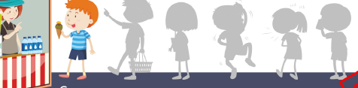
Take a cube and put it into the Christmas tree.
8.Повторення теорії по ступеням порівняння прикметників + картки 2 хв
Name 2 degrees of comparison of adjectives.Look at the card and tell the rule
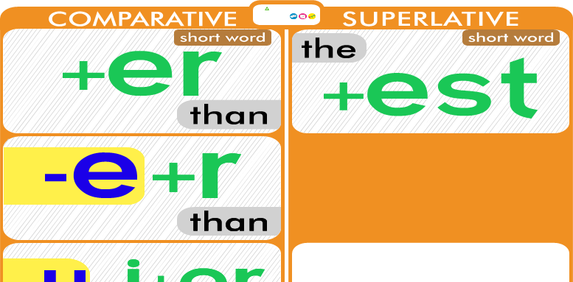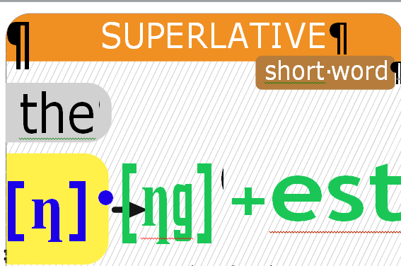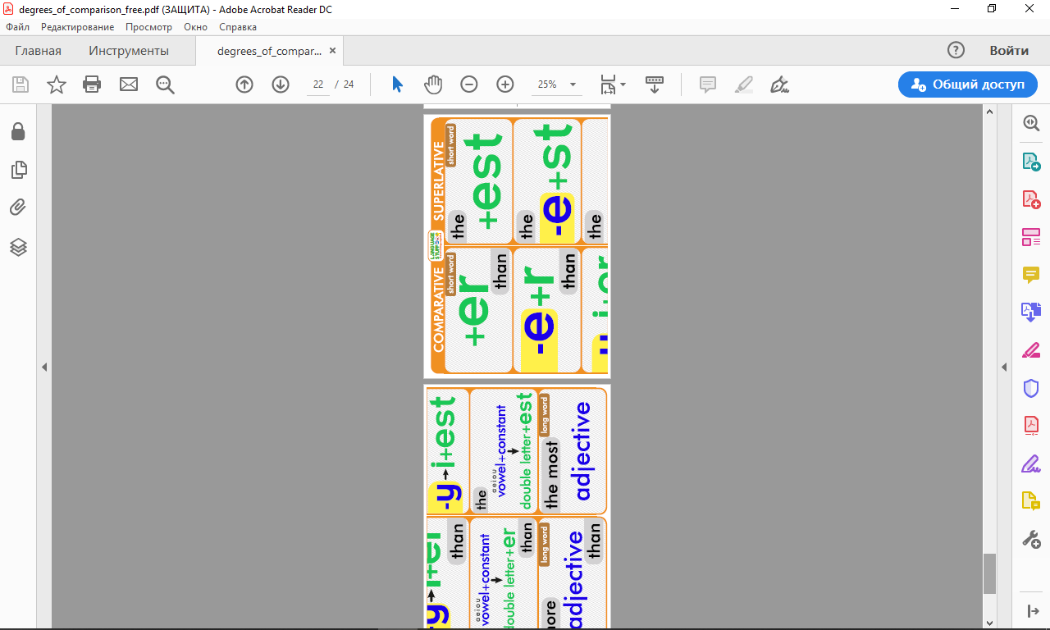
Які існують винятки? Яка особливість прикметника old?
9. Відновити таблицю 2 хв 6слів-6 дітей
Restore the table and tell the rules
good
longer
the saddest
larger
lazy
important
10. “Хто швидше утворить ступені порівняння» (за 1 хв.,2команди представник команди бере картку зі словом(на картці 1 прикметник англійською в Positive Degree)читає+ утворює 2 ст.порівняння, члени команди перекладають українською. Перемагає команда,яка опрацювала більше карток) 3 хв
Let’s make up 2 teams. The representatives of the teams will come to the blackboard. Take the card with an adjective, read and make up 2 degrees of comparison. The members of the team will translate into Ukrainian. You have got 1min.
Little, big, old, strong, young, interesting, , rich, poor, cold famous, fat, cheap, expensive, short, thin, sunny, small
bad, comfortable, pretty, handsome, tall, fast, merry, beautiful, happy, shy, hard-working, good, clever, clean, dirty, hot, windy
Take a cube and put it into the Christmas tree.
11. Полілог «In the family” (за малюнком сім’ї утворюють запитання типу та відповідають на них) 2 хв 1 дитина

Let’s have a polylogue. Ania, come to the poster and ask everybody Who is the richest in the family? Is the father older than the mother? and so on”What is there in the fridge?” Students, take a card, stick it to the poster and answer.
Take a cube and put it into the Christmas tree.
12 Song «Somewhere over the rainbow” 2хв
Stand up, turn to your parents and sing a song.
13 Повторення теорії Present Progressive + часові показники+заперечні + питальні речення+ повторення теорії Present Simple+ заповнення таблиці порівняння 6 хв
Can you translate “The Present Simple Tense”?
Коли ми вживаємо The Present Simple Tense? ? Які допоміжні дієслова? Коли ми вживаємо допоміжні дієслова?
Can you translate “The Present Progressive Tense”? У яких реченнях вони вживається?
But at first tell me, what time indicators of the Present Progressive do you know? Look around the classroom, find a piece of paper with the time indicator and stick it near the table to the proper tense.
Fill in the table, write down the schemes. Як утворюємо стверджувальні речення в Present Simple? Наприклад. А як заперечне? Наприклад А питальне? Наприклад
Як утворюємо стверджувальні речення в Present Progressive? А як заперечне? Наприклад А питальне? Наприклад
 | Present Simple | Present Progressive
+
-
?
Take a cube and put it into the Christmas tree.
14. Гра з м’ячем «Утвори речення». Ловлять м’яч, поділений на секції, у кожній секції прикріплене дієслово,з дієсловом під великим пальцем правої руки складають речення 2 хв
Let’s play a game. Catch a ball, look at the verb under your right hand thumb and make up a sentence in Present Progressive
15. Заповніть пропуски (11 дітей, 6 заповнюють, 5 перекладають) 2 хв
Fill in the gaps. Translate the sentences
Look! Tommy _________some coffee to our room. (to bring )
Her friends________________this funny book now. (not/to laugh at)
_____you __________tasty borsch or useful salad at the moment. (to make)
Why ____she ___________her best dress now?(to wear)
I ___still_________walking in the park.
Listen! They ______________that famous song. (not/to sing)
16. Монолог (In the park) (Present Progressive) 6 хв 5 дітей
And now come to the picture and tell the monologue in the Present Progressive. Tell us what is going on in the park . For example, “Tom is reading now”You have got 1 min
Take a cube and put it into the Christmas tree. (кожен)
17. Song «The world is ours” 2хв
Stand up, turn to your parents and sing a song.
18. Вікторина 6хв
And now time for a quiz. We have got 2 teams. We have 4 types of questions: form a form, correct the mistake, translate and end the sentence. There are 3 types of questions in every type. The least difficult question costs 10 points, the most difficult – 30 points. 1 by 1 come to the poster, choose a question, take off the numeral with the amount of points and answer. Your team may help you. If your answer is correct, take the numeral. Then you will count your points. The winner is the team that has got more points.
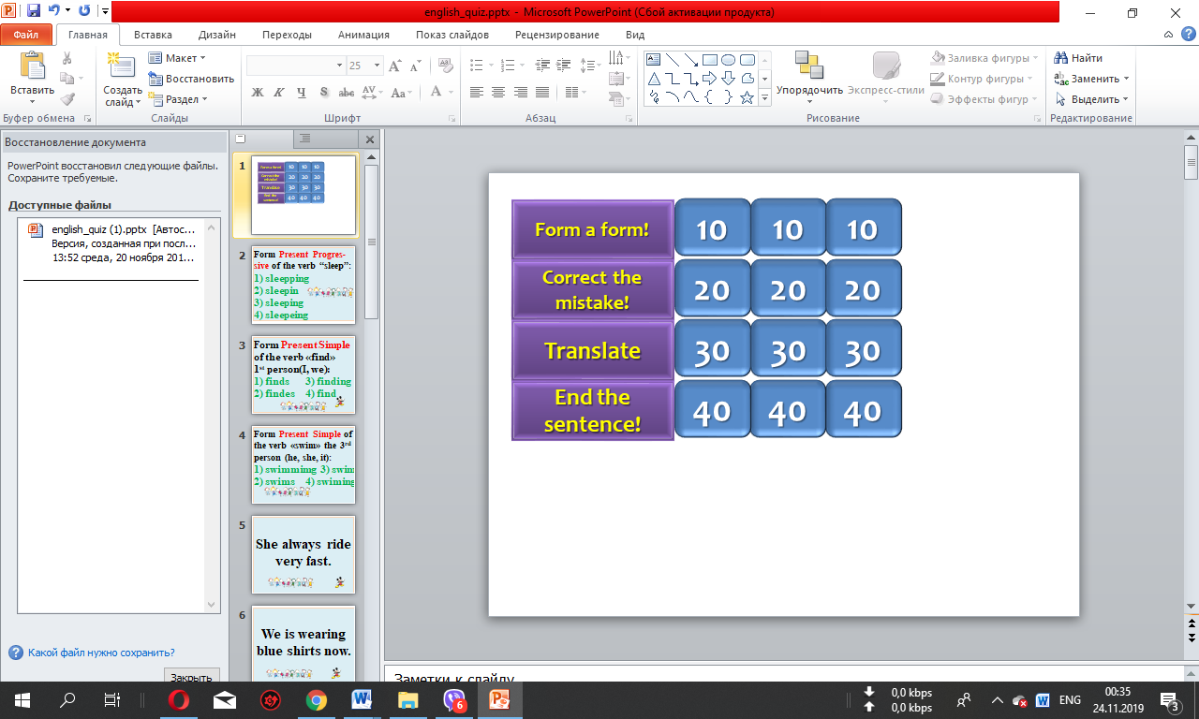 (На ватмані. Цифри-кількість балів за запитання. Команди обирають питання по черзі. Один знімає аркуш з цифрою-кількістю балів за питання- під ним аркуш з запитанням. Кожне запитання на великим шрифтом на А4, щоб всім було видно)
Take a cube and put it into the Christmas tree.
19. “Throw a Dice” (кидають кубик і складають речення до постера з номерами ) 3хв
Throw a Dice and make up a sentence to the proper number on the picture. E.g. Tom usually washes his car on Saturdays, but He is listening to music now
20. Повторення теорії по спеціальним запитанням 1хв
Let’s revise the types of questions.
Що таке загальне запитання ? Наприклад
Що таке спеціальні запитання? Наприклад
Що таке альтернативні запитання?Наприклад.
What WH-questions do you remember?
(Вивішую список питань-потім буде для діалогу)
What
How often
Where
Why
How
Which of your family
How to make WH-questions? For example?
21. Діалог 5 хв 5 дітей
And now let’s act out a dialogue
- Hello.
-Hello!
-Nice to meet you.
-Nice to meet you to.
- What are you doing?
- I am …
- How often do you…?
- I …
- Where are you…?
- I am…
- Why are you …?
- I am…, because…
- How are you….?
- Who is ..?
-Which of your family is…?
Take a cube and put it into the Christmas tree.

22. Аудіювання 7хв ( https://youtu.be/UdEasleUc54 )
Listen to the text for the first time and fill in the gaps
watching laughing going making brushing having sleeping telling opening

What are they doing
The Clarks are having such a great time
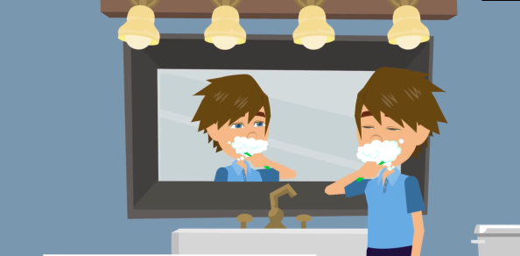
It's a pleasant evening Paul and his parents are watching a comedy. It's so funny they're_________ a lot.

Lucy and her mom are sitting on the sofa.
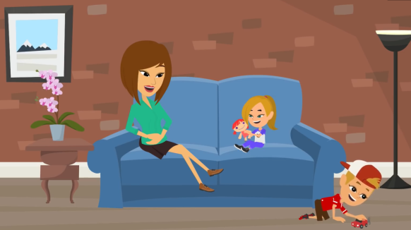
Lucy is playing with her doll. Oliver is playing with his toy car on the floor. Lucy and Oliver are not ___________ the comedy.

Olivia is in her room. She is sitting at her desk. She is typing on her laptop.

Mrs. Clark is leaving now.
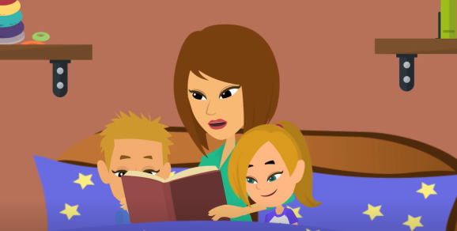
-Where are you going honey?
- I'm _________to the kitchen. I have to make dinner - I'm coming, too.
- I want to help you
Mr. and Mrs. Clark are _______dinner now.
They like to cook together. Mrs. Clark is slicing the vegetables and her husband is frying the food.
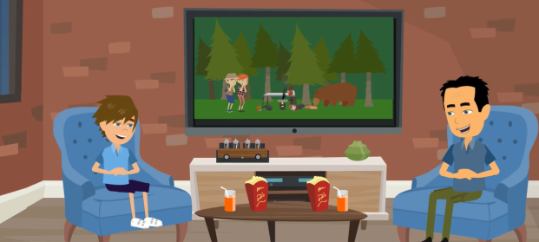
The Clarks are _____________dinner now. They are enjoying it.

It's almost bedtime.
Paul is going to the bathroom. He is ___________his teeth.
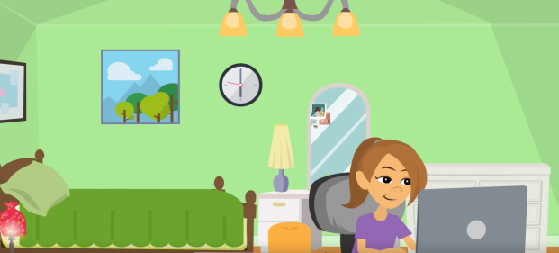
Oliver and Lucy are in bed now.
Their mom is _________them a bedtime story.

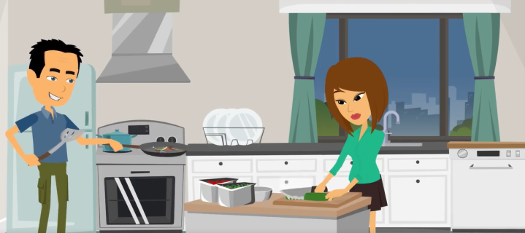
Olivia is lying on her bed. She is looking at some photos on her phone. Her parents are knocking at the door. They are _________the door.
-Olivia are you playing games on your phone?
- No I'm not.
I'm just looking at some photos
Her mom is taking away her phone.
-It's very late. It's time to go to sleep, my dear
Olivia's parents are kissing her good night. Olivia is __________now

Listen to the text for the second time and match the pictures to the parts of the dialogue
Put the pictures on the blackboard in the correct order and describe what is going on.
23. Song (Let it snow) 2 хв
Stand up, turn to your parents and sing a song.
Take a cube and put it into the Christmas tree.

